Утв. приказом Минфина РФ
от 25 марта 2011 г. № 33н
(в ред. от 16 ноября 2016 г.)

ПОЯСНИТЕЛЬНАЯ ЗАПИСКА
К БАЛАНСУ УЧРЕЖДЕНИЯ
 |  |  | КОДЫ
 | Форма по ОКУД |  | 0503760
на 1 апреля 2022 г. |  | Дата | 01.04.2022
Учреждение Муниципальное бюджетное дошкольное образовательное учреждение "Детский сад № 3 комбинированного вида" города Пикалёво |  | по ОКПО
Обособленное подразделение _______________________________
Учредитель |  | по ОКТМО | 41603000
Наименование органа,
осуществляющего |  | по ОКПО
полномочия учредителя |  | Глава по БК | 032
Периодичность: квартальная, годовая
 |  | к Балансу по форме | 0503730
Единица измерения: руб. |  | по ОКЕИ | 383
Раздел 1. "Организационная структура бюджетных учреждений".

1.1. Муниципальное бюджетное дошкольное образовательное учреждение «Детский сад №3 комбинированного вида» города Пикалево, в дальнейшем именуемое «Учреждение», первоначально создано как Пикалёвские детские ясли №3. Здание Пикалёвских детских яслей №3 сдано в эксплуатацию в декабре 1958 года. Ведомственная принадлежность: Отдел здравоохранения. Бокситогорский районный совет депутатов трудящихся Ленинградской области.
Решением Ленинградского областного исполнительного комитета № 374 от 25.12.1989 в 1990 году Пикалёвские детские ясли №3 переведены в систему народного образования;
приказом Бокситогорского Городского отдела народного образования №101 от 22.06.1992 Пикалевские детские ясли №3 переименованы в ясли - сад №3 Городского отдела народного образования;
распоряжением главы администрации Бокситогорского района Ленинградской области № 135-р от 19.10.1992 и распоряжением отдела образования города Пикалёво № 15 от 04.10.1995 ясли-сад №3 Городского отдела народного образования переименованы в муниципальное образовательное учреждение «Детские ясли-сад №3» города Пикалёво;
постановлением мэра муниципального образования г. Пикалёво Ленинградской области № 266 от 18.05.1999 муниципальное образовательное учреждение «Детские ясли-сад №3» города Пикалёво переименованы в муниципальное дошкольное образовательное учреждение №3 «Детский сад комбинированного вида» города Пикалёво;
приказом отдела образования «город Пикалёво» № 245 от 31.12.1999 и постановлением мэра муниципального образования «город Пикалёво» Ленинградской области № 597 от 21.12.1999 в 2000 году муниципальное дошкольное образовательное учреждение №3 «Детский сад комбинированного вида» города Пикалёво переименовано в муниципальное дошкольное образовательное учреждение «Детский сад №3 комбинированного вида» города Пикалёво;
решением Совета депутатов муниципального образования «Город Пикалёво» от 19.12.2005 № 29 «Об утверждении Перечня передаваемых юридических лиц и имущества» Учреждение передано в ведение Бокситогорского муниципального района Ленинградской области, а его имущество - в собственность муниципального образования Бокситогорский муниципальный район Ленинградской области;
постановлением администрации Бокситогорского муниципального района Ленинградской области от 03.10.2011 № 793 «О создании муниципальных бюджетных учреждений путём изменения типа существующих муниципальных учреждений» и приказа комитета образования администрации Бокситогорского муниципального района Ленинградской области от 21.11.2011 № 506 муниципальное дошкольное образовательное учреждение «Детский сад №3 комбинированного вида» города Пикалёво переименовано в Муниципальное бюджетного дошкольное образовательное учреждение «Детский сад №3 комбинированного вида» города Пикалёво;
постановлением администрации Бокситогорского муниципального района Ленинградской области от 20.12.2011 № 1025 «О реорганизации Муниципального бюджетного дошкольного образовательного учреждения «Детский сад № 3 комбинированного вида» города Пикалёво» муниципальное бюджетное дошкольное образовательное учреждение «Детский сад № 3 комбинированного вида» города Пикалёво реорганизовано в форме присоединения к нему Муниципального бюджетного дошкольного образовательного учреждения «Детский сад № 1 комбинированного вида» города Пикалёво;
постановлением администрации Бокситогорского муниципального района Ленинградской области от 12.07.2012 № 699 «Об изменении сети дошкольных образовательных учреждений, реализующих основную общеобразовательную программу дошкольного образования, города Пикалёво» из оперативного управления муниципального бюджетного дошкольного образовательного учреждения «Детский сад № 3 комбинированного вида» города Пикалёво изъято здание детского сада, по адресу: Ленинградская область, Бокситогорский район, Пикалёвское городское поселение, город Пикалёво, ул. Вокзальная, дом 16.
на основании Постановления главы администрации Бокситогорского муниципального района Ленинградской области от 17.03.2020г. № 222 «О реорганизации Муниципального бюджетного дошкольного образовательного учреждения «Детский сад № 3 комбинированного вида» города Пикалёво» муниципальное бюджетное дошкольное образовательное учреждение «Детский сад № 3 комбинированного вида» города Пикалёво реорганизовано в форме присоединения к нему Муниципального бюджетного дошкольного образовательного учреждения «Детский сад № 2 комбинированного вида» города Пикалёво.

на основании Постановления главы администрации Бокситогорского муниципального района Ленинградской области от 11.10.2021г. № 888 «О реорганизации Муниципального бюджетного дошкольного образовательного учреждения «Детский сад № 3 комбинированного вида» города Пикалёво» муниципальное бюджетное дошкольное образовательное учреждение «Детский сад № 3 комбинированного вида» города Пикалёво реорганизовано в форме присоединения к нему Муниципального бюджетного дошкольного образовательного учреждения «Детский сад комбинированного вида № 9» города Пикалёво.
1.2. Учреждение является некоммерческой организацией, не имеющей извлечение прибыли в качестве основной цели своей деятельности и не распределяющей полученную прибыль между участниками.
1.3. Тип Учреждения – бюджетное.
Тип образовательной организации – дошкольное образовательное учреждение.
Организационно-правовая форма – муниципальное учреждение.
1.4. Официальное наименование Учреждения:
полное наименование: Муниципальное бюджетное дошкольное образовательное учреждение «Детский сад № 3 комбинированного вида» города Пикалёво;
сокращенное наименование: МБДОУ « ДС № 3 КВ» города Пикалёво.
1.5. Место нахождения Учреждения:
юридический адрес: Российская Федерация, 187602, Ленинградская область, Бокситогорский район, город Пикалёво, ул. Комсомольская, д.6.
фактический адрес: Российская Федерация, 187602, Ленинградская область, Бокситогорский район, город Пикалёво, ул. Комсомольская, д.6
1.6. Учреждение не имеет филиалов и представительств.
1.7. Учредителем и собственником имущества Учреждения является муниципальное образование Бокситогорский муниципальный район Ленинградской области. Функции и полномочия Учредителя и собственника имущества осуществляются администрацией Бокситогорского муниципального района Ленинградской области (далее – Учредитель), в том числе в лице Комитета образования администрации Бокситогорского муниципального района Ленинградской области (далее- также Комитет). Место нахождения Учредителя: 187650, Российская Федерация, Ленинградская область, город Бокситогорск, улица Социалистическая, дом 9.
1.8. Учреждение в своей деятельности руководствуется Конституцией Российской Федерации, Гражданским кодексом Российской Федерации, Федеральным законом от 29.12.2012 № 273-ФЗ «Об образовании в Российской Федерации», иными нормативными правовыми актами Российской Федерации, нормативными актами Ленинградской области, Уставом Бокситогорского муниципального района Ленинградской области, муниципальными правовыми актами, настоящим Уставом.
При организации бюджетного учета (бухгалтерского, статистического и налогового) используются следующие нормативные документы:
• Гражданский кодекс РФ;
• Бюджетный кодекс РФ;
• Налоговый кодекс РФ;
• Трудовой кодекс РФ;
• Федеральный Закон от 06.12.2011 № 402-ФЗ «О бухгалтерском учете»;
• Общероссийский классификатор основных фондов 013-94;
• Инструкция № 157н от 01.12.2010г. «Об утверждении Единого плана счетов бухгалтерского учета и Инструкции по его применению»;
• Инструкция № 174н от 16.12.2010г. «Об утверждении Плана счетов бухгалтерского учета бюджетных учреждений и Инструкции по его применению»;
• Закон «О некоммерческих организациях» от 12.01.1996 № 7-ФЗ;
• Инструкция «О порядке составления, представления годовой, квартальной бухгалтерской отчетности государственных (муниципальных) бюджетных и автономных учреждений» от 25.03.2011 № 33н;
• Федеральный Закон «О внесении изменений в отдельные законодательные акты Российской Федерации в связи с совершенствованием трудового положения государственных (муниципальных) учреждений» от 08.05.2010г. № 83-ФЗ;
• Федеральный Закон «О страховых взносах в пенсионный фонд Российской Федерации, Фонд социального страхования Российской Федерации, Фонд обязательного медицинского страхования» от 24.07.2009 №212-ФЗ;
• Приказ Министерства Финансов РФ от 28.07.2010г. № 81н «О требованиях к плану финансово-хозяйственной деятельности государственного (муниципального) учреждения»;
• иными нормативно-правовыми актами РФ.
• Приказом Минфина России от 31.12.2016г. № 256н «Об утверждении федерального стандарта бухгалтерского учета для организаций государственного сектора «Концептуальные основы бухгалтерского учета и отчетности организаций государственного сектора»».
• Приказом Минфина России от 31.12.2016г. № 257н «Об утверждении федерального стандарта бухгалтерского учета для организаций государственного сектора «Основные средства»».
1.9. Учреждение приобретает права юридического лица с момента его государственной регистрации в порядке, установленном законодательством Российской Федерации о государственной регистрации юридических лиц.
1.10. Учреждение имеет в оперативном управлении обособленное имущество, самостоятельный баланс, лицевые счета, открытые в установленном порядке, печать со своим наименованием, штамп и бланки, от своего имени может приобретать и осуществлять имущественные и неимущественные права, нести обязанности, быть истцом и ответчиком в суде.
1.11. Учреждение обладает самостоятельностью в осуществлении образовательной, административной, финансово-экономической деятельности, разработке и принятии локальных нормативных актов в соответствии с Федеральным законом от 29.12.2012 № 273-ФЗ «Об образовании в Российской Федерации», иными нормативными правовыми актами Российской Федерации и настоящим Уставом.
1.12. Учреждение самостоятельно в формировании своей структуры по согласованию с Учредителем, если иное не установлено федеральными законами. Учреждение может иметь в своей структуре различные структурные подразделения, обеспечивающие осуществление образовательной деятельности с учётом уровня, вида направленности реализуемых образовательных программ, формы обучения и режима пребывания воспитанников, обеспечивающие социальную адаптацию и реабилитацию нуждающихся в ней воспитанников, и иные предусмотренные локальными нормативными актами Учреждения подразделения.
1.13. Учреждение несет в установленном законодательством Российской Федерации порядке ответственность:
за невыполнение или ненадлежащее выполнение функций, отнесенных к его компетенции;
за реализацию не в полном объеме образовательных программ в соответствии с федеральным государственным образовательным стандартом;
за качество образования своих воспитанников;
за жизнь и здоровье воспитанников, работников Учреждения.
1.14. Учреждение формирует открытые и общедоступные информационные ресурсы, содержащие информацию о его деятельности, и обеспечивает доступ к таким ресурсам посредством размещения их в информационно-телекоммуникационных сетях, в том числе на официальном сайте Учреждения в сети «Интернет».
1.15. Основное направление деятельности учреждение: дошкольное образование (предшествующее начальному общему образованию). Учреждение создает условия для охраны здоровья воспитанников, а также осуществляет организацию охраны здоровья воспитанников (за исключением оказания первичной медико-санитарной помощи, прохождения периодических медицинских осмотров и диспансеризации), в пределах, определенных действующим законодательством в сфере образования.
Организацию оказания первичной медико-санитарной помощи воспитанникам осуществляет медицинский персонал на основании договора с государственным учреждением здравоохранения Ленинградской области. Учреждение обязано предоставить безвозмездно медицинской организации помещение, соответствующее условиям и требованиям для осуществления медицинской деятельности.
Медицинские работники медицинской организации наряду с администрацией Учреждения несут ответственность за здоровье и физическое развитие воспитанников, проведение профилактических и оздоровительных мероприятий, соблюдение санитарно-гигиенических норм, режима и обеспечение качества питания.
Учреждение обязано в пределах своей компетенции осуществлять контроль работы медицинских работников медицинской организации в целях охраны и укрепления здоровья воспитанников и работников Учреждения.
1.16. Организация питания в Учреждении возлагается на само Учреждение.
Учреждение обеспечивает гарантированное, сбалансированное питание воспитанников, в соответствии с их возрастом и временем пребывания в Учреждении, руководствуясь требованиями СанПиН «Санитарно-эпидемиологические требования к устройству, содержанию и организации режима работы дошкольных образовательных организаций» и законодательства в сфере санитарного благополучия населения.
1.17. Согласно учетной политики Учреждения аналитический учет основных средств, материальных запасов, обязательств, доходов и расходов организуется с детализацией по их видам, источникам финансового обеспечения операций по их приобретению и материально-ответственным лицам. Оценка основных средств, материальных запасов, приобретенных за плату, осуществляется по фактической стоимости приобретения с учетом расходов, связанных с их приобретением.
Раздел 2. "Результаты деятельности учреждений"

С Комитетом образования заключены соглашения о порядке предоставления финансового обеспечения на выполнение муниципального задания. Учреждение осуществляет свою деятельность согласно Плану финансово-хозяйственной деятельности утвержденным руководителем учреждения, при необходимости в течение года вносятся изменения
В целях эффективного использования бюджетных средств:
- Подготовлен и утвержден план ФХД по первоначально выделенным бюджетным ассигнованиям, внесены изменения в план ФХД согласно потребностям бюджетных средств.
- С момента получения уведомлений о лимитах бюджетных обязательств ведется оперативный контроль за поступлением и расходованием бюджетных средств. Ведется контроль по недопущению образования необоснованной дебиторской и кредиторской задолженности, принятие обязательств в рамках предусмотренных бюджетных лимитов.
- Повышена эффективность расходования бюджетных средств, исключено нецелевое использование, контроль за своевременным и качественным выполнением работ и услуг.

Источниками формирования имущества Учреждения являются:
-имущество, закрепленное Учредителем за Учреждением за ним на праве оперативного управления;
-бюджетные поступления в виде субсидий;
-доходы Учреждения, полученные от осуществления приносящей доходы деятельности и приобретенное за счет этих доходов имущество;

В дошкольном учреждении на 01.04.2022г. по штатному расписанию утверждено 59,88 ставок, из них педагогического персонала 30,9 ставок.

По состоянию на 01.01.2022г. на балансовой стоимости учреждения имеется основных средств на 17575986,35 рублей. Основные средства в эксплуатации, временно неэксплуатируемых и неиспользуемых нет.
Дошкольные группы укомплектованы дидактическими материалами, спортивным инвентарем, материалом для конструирования, музыкального развития детей, игровым материалом для различных видов игр, уголки для экспериментирования, уголки уединения и др. Все групповые помещения организованы на основе выделения центров для разных видов детской деятельности в соответствии с Федеральными государственными образовательными стандартами (ФГОС). Оформление предметно-развивающей среды отвечает эстетическим требованиям, привлекательно для детей, побуждает их к активному действию.

Раздел 3. "Анализ отчета об исполнения учреждениями плана их деятельности"

В соответствии с планом финансово-хозяйственной деятельности на 2022 год соглашением между учредителем и учреждением, утверждено доходов на 2022 год 57185202,95 рублей, в том числе:
- на выполнение муниципального задания 49936665,23 руб.,
- субсидия на иные цели 1858101,66 руб.,
- поступления от родительской платы 5390436,06 руб.
Среднесписочная численность воспитанников на 01.04.22г. – 297 чел.

Раздел 4. "Анализ показателей отчетности учреждения"

4.1. Отчет об исполнении плана ФХД ф. 0503737:
Отчет об исполнении учреждением плана его финансово-хозяйственной деятельности составляется учреждением в разрезе видов финансового обеспечения (деятельности): собственные доходы учреждения (код вида - 2), субсидия на выполнение государственного (муниципального) задания (код вида - 4), субсидии на иные цели (код вида – 5)
В раздел 3. Источники финансирования дефицита средств учреждения графе 4, срока 700 указан остаток средств по состоянию на 01.01.2022г. КФО 2, графа 10, строка 700 указан остаток средств по состоянию на 01.01.2022г. (данные подтверждены отчетами о состоянии лицевых счетов № 20453032590, 21453032590)

4.2. Отчет об обязательствах ф. 0503738:
Отчет не составляется и не представляется по состоянию на 01.04.2022г.

4.3. Сведения об исполнении судебных решений по денежным обязательствам учреждения ф. 0503295:
В таблице отражена оплата штрафов в размере 0,00 руб.

4.4. Сведения по дебиторской, кредиторской задолженности учреждения ф. 0503769:
Отчет не составляется и не представляется по состоянию на 01.04.2022г.

4.5. Остатки денежных средств ф. 0503779:
Остаток на счете по состоянию на 01.04.2022г. составляет 594935,94 рублей. Расходы и остатки средств нашли отражение в ф. 0503737(КФО-2,4,5) и ф.0503779 (КФО-2,4,5) (отчеты о состоянии лицевых счетов № 20453032590, 21453032590)
Остаток средств по приносящей доход деятельности возникает в связи с предоплатной системой расчетов с родителями за посещение ребенка в ДУ.

Раздел 5. «Дополнительная информация»
Бухгалтерский учет в учреждении ведется в соответствии с Рабочим планом счетов бухгалтерского учета, разработанным на основе Единого плана счетов бухгалтерского учета, утвержденного Приказом Минфина России от 01.12.2010 № 157н, и Плана счетов бухгалтерского учета бюджетных учреждений, утвержденного Приказом Минфина России от 16.12.2010 № 174н.
Бухгалтерский учет ведется бухгалтерской службой учреждения. Обработка учетной информации ведется с применением программного продукта «1С:Бухгалтерия» версия 8.3, «1С Зарплата и кадры 8»
С использованием телекоммуникационных каналов связи и электронной подписи бухгалтерия учреждения осуществляет электронный документооборот по следующим направлениям:
* система электронного документооборота с территориальным органом Казначейства России (АЦК-Финансы.Интернет клиент, АЦК-Интернет клиент);
* передача бухгалтерской отчетности учредителю (Свод-Смарт);
* передача отчетности по налогам, сборам и иным обязательным платежам в инспекцию Федеральной налоговой службы;
* передача отчетности по страховым взносам и сведениям персонифицированного учета в отделение Пенсионного фонда РФ;
* передача отчетности в фонд социального страхования;
* передача отчетности в статистические органы;
* размещение информации о деятельности учреждения на официальном сайте bus.gov.ru;
* размещение информации о закупках товаров, работ, услуг на официальном сайте www.zakupki.ru.

В результате мероприятий внутреннего финансового контроля предотвращены ошибки по отражению принятых обязательств (ф.0503738), посредством составления в программе 1С:Бухгалтерия отчета «Сводные данные об исполнении плана ФХД». Сверкой данных утвержденного плана ФХД, внесенных в него изменений с данными отраженными в программе 1С: Бухгалтерия обеспечена правильность отражения плана в отчетности ф.0503737 и 0503738. Произведена сверка принятых обязательств по КФО с данными по отражению заключенных договоров в программе «АЦК-Финансы». Систематически производимая сверка отраженных в программе 1С:Бухгалтерия операций по лицевым счетам в Комитете финансов АБМР с карточками лицевых счетов и выписками из программы «АЦК-Финансы» предотвращает ошибки в учете и составлении отчетности.
%FILE_CONTENT%

Руководитель | 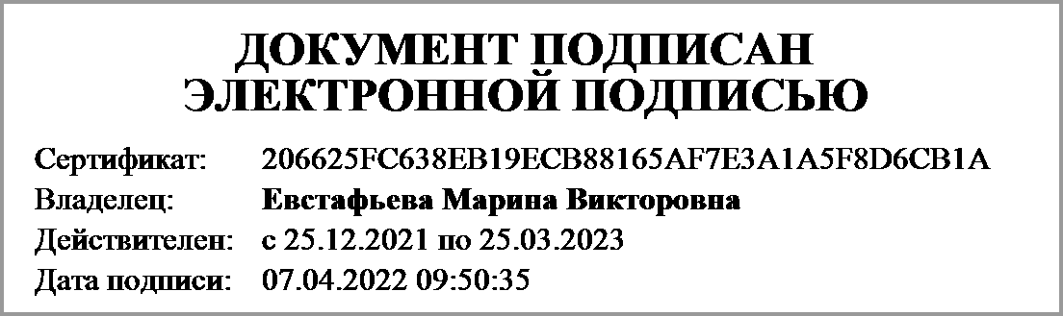 | Евстафьева Марина Викторовна
 | (подпись) | (расшифровка подписи)
Руководитель планово- | 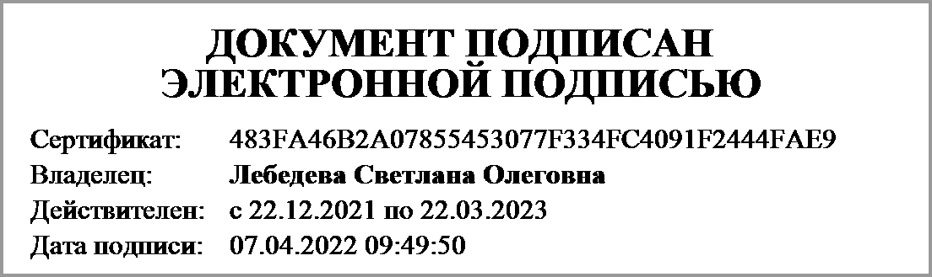
экономической службы | (подпись) | (расшифровка подписи)
Главный | 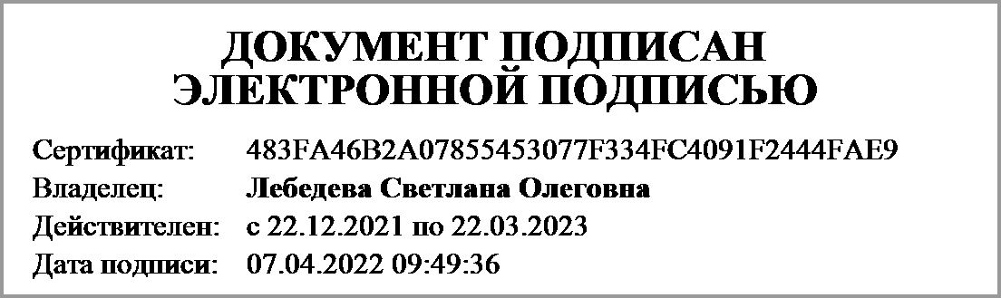 | Лебедева Светлана Олеговна
бухгалтер | (подпись) | (расшифровка подписи)

Централизованная бухгалтерия | ОГРН
 | ИНН
(наименование, местонахождение) | КПП

Руководитель |  | ___________________
(уполномоченное лицо) | (должность) | (подпись) | (расшифровка подписи)

Исполнитель | Главный бухгалтер муниципального бюджетного дошкольного образовательного учреждения "Детский сад №2 комбинированного вида" города Пикалёво | _________________ | Лебедева Светлана Олеговна | 881366 41205
 | (должность) | (подпись) | (расшифровка подписи) | (телефон, e-mail)
"_____" _________________ 20 ____ г.
Документ подписан электронной подписью. Дата представления 07.04.2022
Главный бухгалтер(Лебедева Светлана Олеговна, Сертификат: 483FA46B2A07855453077F334FC4091F2444FAE9, Действителен: с 22.12.2021 по 22.03.2023),Руководитель финансово-экономической службы(Лебедева Светлана Олеговна, Сертификат: 483FA46B2A07855453077F334FC4091F2444FAE9, Действителен: с 22.12.2021 по 22.03.2023),Руководитель организации(Евстафьева Марина Викторовна, Сертификат: 206625FC638EB19ECB88165AF7E3A1A5F8D6CB1A, Действителен: с 25.12.2021 по 25.03.2023)

